

**大綱Outline**

1, Bare-Metal Hypervisor與Hosted Hypervisor有何不同? 2

Bare-Metal Hypervisor 2

Hosted Hypervisor 2

兩者之間的比較: 3

2-1, Docker又與上題這兩者架構有何不同? 4

Docker 4

Docker與上題兩者之不同? 4

2-2, Docker的安裝(只需要安裝成功的畫面) 5

Ubuntu版本: 5

Windows版本: 6

資料來源 6

# 1, Bare-Metal Hypervisor與Hosted Hypervisor有何不同?

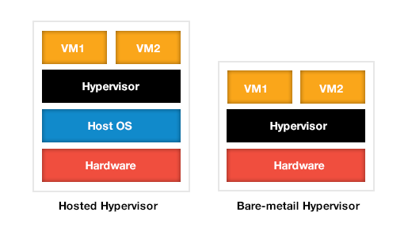

## Bare-Metal Hypervisor

又稱 Native VM，可以直接於硬體平台上的控制程式執行，虛擬機器層則於Hypervisor上執行。這種架構的優點是可以直接於電腦硬體上執行，不需在實體主機作業系統中執行，可提供更好的效能、穩定性和安全性。例如:RedHat KVM、Oracle Virtual Iron

簡單來講，就是一開機就是虛擬化的狀態。

## Hosted Hypervisor

必須在實體主機的作業系統中執行。這種架構的缺點是以實體主機作業系統管理虛擬機器運作，在虛擬機實際使用硬體層資源時，會有效能耗損的情況，不過是以實體作業系統進行資源管理，對於硬體種類的限制較為寬鬆，也比較沒有相容性的問題。例如:

VMware VirtualBox、VMware Workstation

就是課程上的在用的虛擬機。

## 兩者之間的比較:

直接從結構來看，Hosted比Bare-Metal多了一層OS層，主要是要拿來管理運作，缺點就是實際使用到硬體資源，就像在上課使用Virtual Box會感覺到卡頓這樣；從敘述上來看，Hosted由於相容性優勢，能夠省下硬體成本，而Bare-Metal則直接依附在硬體上，能夠擁有較高的穩定性以及安全性，兩者都能根據不同需求滿足不同企業進行投資使用。

# 2-1, Docker又與上題這兩者架構有何不同?

## Docker

為一種軟體平台，可以快速地建立、測試和部署應用程式。Docker 將軟體封裝到名為「容器」的標準化單位，其中包含程式庫、系統工具、程式碼和執行時間等執行軟體所需的所有項目。使用 Docker，可以將應用程式快速地部署到各種環境並加以擴展，而且知道程式碼可以執行。

## Docker與上題兩者之不同?

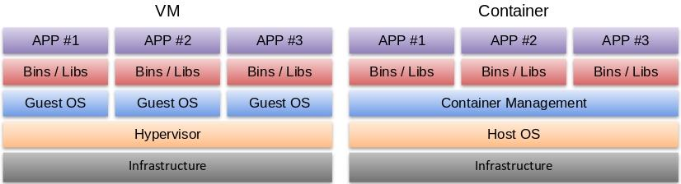

兩者為不同架構，Docker使用Container架構，兩個Hypervisor則是建立於虛擬機(VM)之中。所以從結構上來看，VM裡面本身最小單位是各有一個OS，底層還有Hypervisor，Container的最小單位就是App。從性能上來說，VM較耗硬體資源，還需要安裝OS；Docker則是啟動速度比 VM 快、底層使用作業系統、佔用硬碟的容量較小。但我認為結合VM和Docker一起使用，可能會有更好的效果。

# 2-2, Docker的安裝(只需要安裝成功的畫面)

## Ubuntu版本:

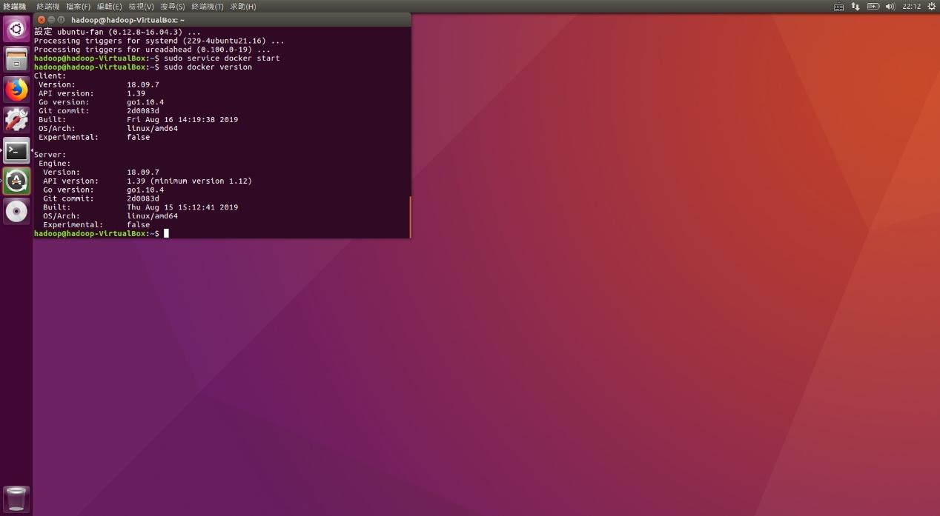

## Windows版本:

# 3,資料來源

1. 什麼是 Docker？, <https://aws.amazon.com/tw/docker/>
2. 為何要使用Docker? <https://ithelp.ithome.com.tw/articles/10190614>
3. Docker 學習筆記(二) — 安裝 Docker <https://medium.com/%E4%B8%80%E5%80%8B%E5%B0%8F%E5%B0%8F%E5%B7%A5%E7%A8%8B%E5%B8%AB%E7%9A%84%E9%9A%A8%E6%89%8B%E7%AD%86%E8%A8%98/docker-%E5%AD%B8%E7%BF%92%E7%AD%86%E8%A8%98-%E5%AE%89%E8%A3%9D-docker-8adb49a4c4ce>
4. 容器與虛擬機器<https://docs.microsoft.com/zh-tw/virtualization/windowscontainers/about/containers-vs-vm>